**SLOVENŠČINA – 6. b 29. 5. 2020**

**Mark Twain: Slavni pleskar Tom (**odlomek iz knjige **Prigode Toma Sawyerja)**

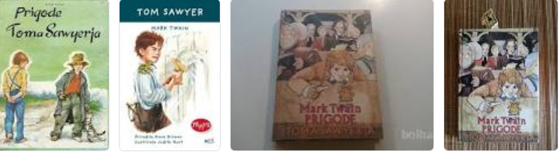

Včeraj si prebral besedilo, danes pa pisno odgovori na 7. vprašanj v razdelku PRIPOVED JE TUDI TVOJA (na zadnje – osmo – ne odgovarjaš).

Odgovore dobiš naslednjič.

Lep vikend,

učiteljica Sanda Zupan